5月20日-数量

1 、 （单选题） 某公司去年有员工830人，今年男员工人数比去年减少6%，女员工人数比去年增加5%，员工总数比去年增加3人，问今年男员工有多少人？
A.329
B.350
C.371
D.504
正确答案：A
解法一：
设去年男、女员工各有x、y人，可得x＋y＝830①；由员工总数比去年增加3人，可得5%y－6%x＝3②。联立①②，解得x＝350。故今年男员工有350×（1－6%）＝329（人）。
解法二：
由减少6%可知，今年男员工人数是去年的94%=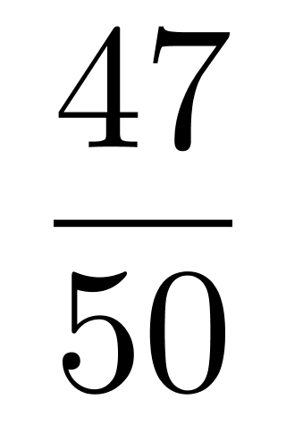，即今男＝×去男，则今年男员工人数应是47的倍数，只有A选项符合。
2 、 （单选题） 2.3，4.8，8.24，16.51，32.89，（ ）
A.64.138
B.64.136
C.128.138
D.128.136
正确答案：A
第一步，本题考查非整数数列中的小数数列。
第二步，将小数点看作分隔符，分组看整数和小数数列。
整数部分：2，4，8，16，32，（64），是公比为2的等比数列；
小数部分：3，8，24，51，89，（138），数列变化趋势平缓，考虑做差，做差如图所示：差数列是公差为11的等差数列，下一项为38＋11＝49，则所求项小数部分为89＋49＝138。则所求项为64.138。
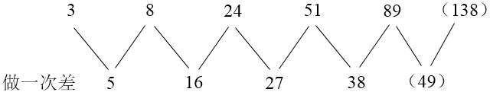
3 、 （单选题） 某单位为全体员工进行体检，平均体重是57.5公斤。其中，男员工的平均体重是62.5公斤，女员工的平均体重是55.5公斤。则该单位的男、女员工人数比为（ ）。
A.2∶5
B.2∶7
C.7∶2
D.5∶2

正确答案：A
解法一：
第一步，本题考查基础应用题，用方程法解题。
第二步，设该单位的男员工人数为a，女员工人数为b，根据题意列方程：57.5（a＋b）＝62.5a＋55.5b，化简得5a＝2b，该单位的男、女员工人数比为2∶5。
解法二：
第一步，本题考查基础应用题，用十字交叉法解题。
第二步，
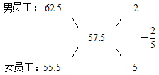
该单位男、女员工人数比为2∶5。
4 、 （单选题） 某超市用2500元购进一批鸡蛋，销售过程中损耗鸡蛋10千克。已知超市每千克鸡蛋的售价比进价高1元，全部售完后共赚440元，则共购进这批鸡蛋（）千克。
A.460
B.500
C.590
D.610

正确答案：B
解法一：
第一步，本题考查经济利润问题，属于基础公式类。
第二步，设共购进鸡蛋x千克，则每千克的进价为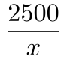元，售价为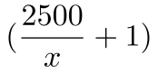元，实际销售出的鸡蛋为（x－10）千克，根据题意可列方程：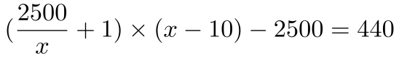。将选项代入，可知当x＝500时等式成立。
解法二：
第一步，本题考查经济利润问题，属于基础公式类，用代入排除法解题。
第二步，因为B选项数值能被2500整除，则优先代入，若购进鸡蛋500千克，则单价为2500÷500＝5（元/千克），实际售价为（5＋1）＝6（元/千克）。由于损耗最终售出了500－10＝490（千克），则收入为6×490＝2940（元），全部售完后盈利共为2940－2500＝440（元），符合题目条件。
5 、 （单选题） －2，3，－1，5，3，13，（ ）
A.21
B.28
C.18
D.19

正确答案：D
解法一：数列变化趋势平缓，且做差无规律，考虑做和。做和如图所示：和数列是公比为2的等比数列，则下一项为16×2＝32，则所求项为32－13＝19。
解法二：数列变化趋势平缓，考虑较小倍数递推。观察数列发现－1＝－2×2＋3，5＝3×2＋（－1），3＝－1×2＋5，13＝5×2＋3，规律为第三项＝第一项×2＋第二项，所求项为3×2＋13＝19。
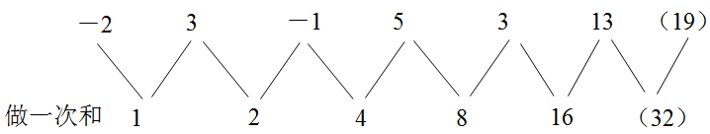
6 、 （单选题） 三个连续的奇数，后两数之积与前两数之积的差为2004，则这三个数中最小的数为多少？
A.497
B.499
C.501
D.503
正确答案：B
本题考查基础计算问题，用方程法解题。设三个数中最小的奇数为x，则中间位置的奇数为（x＋2），最大的奇数为（x＋4），由题意知，（x＋2）（x＋4）－x（x＋2）＝2004，解得x＝499。
7 、 （单选题） 货车A由甲城开往乙城，货车B由乙城开往甲城，它们同时出发并以各自恒定的速度行驶，在途中第一次相遇时，它们离甲城为35千米。相遇后两车继续以原来的速度行驶至目的地城市后立即折返，途中再一次相遇，这时它们离乙城为25千米。则甲乙两城相距（ ）千米。
A.80
B.85
C.90
D.95
正确答案：A
解法一：本题考查行程问题，属于相遇追及类。设甲乙两地相距S千米，根据题意得：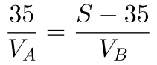,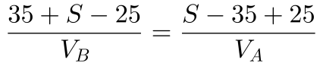，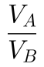是定值，因此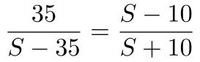，解得S＝80千米。
解法二：本题考查行程问题，属于相遇追及类。第一次相遇，A、B两车共走S；第二次相遇，A、B两车共走3S。第二次相遇所走路程为第一次的3倍，且时间和速度不变，因此甲第二次相遇时所走的路程是甲第一次相遇时所走路程的3倍。已知第一次相遇时，甲共走35千米，那么第二次相遇时甲共走35×3＝105（千米），此时甲离乙地25千米，那么全程一共105－25＝80（千米）。
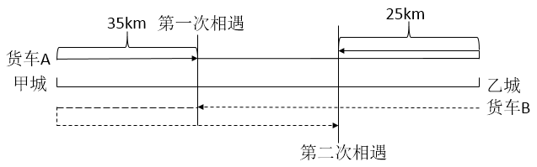
8、 （单选题） 甲、乙两厂生产同一种汽车，甲厂每月产量保持不变，乙厂每月产量翻番。已知第1个月甲、乙两厂共生产88辆汽车，第2个月甲、乙两厂共生产96辆汽车，那么乙厂每月产量第一次超过甲厂是在第（ ）个月。
A.4
B.5
C.6
D.7
正确答案：B
第一步，本题考查基础应用题，用枚举法解题。
第二步，第2个月比第1个月多生产96－88＝8（辆），多生产的数量是由于乙厂第2个月产量翻番导致的，因此得到乙第1个月的产量为8，甲为80，之后的具体产量，通过枚举绘制表格如下：很容易得到第5个月时，乙超过甲。
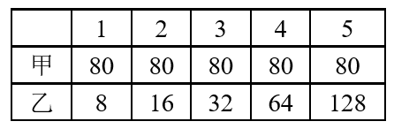
9 、 （单选题） 2010年某种货物的进口价格是15元/公斤，2011年该货物的进口量增加了一半，进口金额增加了20%。问2011年该货物的进口价格是多少元/公斤？
A.10
B.12
C.18
D.24

正确答案：B
解法一：本题考查基础公式型经济利润问题，用赋值法解题。由进口量增加一半，赋值2010年进口量为2公斤，则2011年进口量为2×（1＋50%）＝3（公斤）。2010年进口金额为15×2＝30（元），由进口金额增加20%，得2011年进口金额为30×（1＋20%）＝36（元）。故2011年进口价格为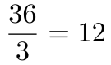（元/公斤）。
解法二：本题考查基础公式型经济利润问题，用比例法解题。2010年与2011年进口金额之比是1∶1.2＝5∶6，进口量之比是1∶1.5＝2∶3，故进口价格之比为（）∶（）＝5∶4。因此2011年进口价格为15×（）＝12（元/公斤）。
10 、 （单选题） A、B两地相距400米，早上8点小周和老王同时从A地出发在A、B两地间往返锻炼。小周每分钟跑200米，老王每分钟走80米，问8点11分，小周和老王之间的距离是多少米？
A.0
B.80
C.120
D.200
正确答案：C
本题考查行程问题，属于基本行程类。小周每分钟走200米，全程是400米，11分钟走了11×200＝2200（米），2200÷400＝5…200，在AB中点处，距A点200米；老王每分钟走80米，11分钟走了11×80＝880（米），880÷400＝2…80，即一个往返又走了80米，距A点80米，因此两人相距120米。
11 、 （单选题） 26，20，15，11，8，（ ）
A.3
B.5
C.6
D.7
正确答案：C
数列变化趋势平缓，优先考虑做差。做差（前减后）如图所示：差数列是公差为－1的等差数列，下一项为3＋（－1）＝2，则所求项为8－2＝6。
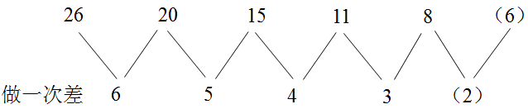
12、 （单选题） 甲、乙两个科室各有4名职员，且都是男女各半。现从两个科室中选出4人参加培训，要求女职员比重不得低于一半，且每个科室至少选一人。问有多少种不同的选法？
A.67
B.63
C.53
D.51

正确答案：D
第一步，本题考查排列组合问题，属于方法技巧类，用分类法解题。
第二步，由男女各半可知，甲、乙科室均有2男2女；根据比重不得低于一半，且每科室至少选一人，可分三种情况：
（1）选4名女职员，有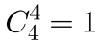（种）；
（2）选3女1男，有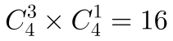（种）；
（3）选2女2男，有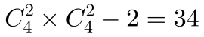（种）。
第三步，共有1＋16＋34＝51（种）不同的选法。
13 、 （单选题） 某乐队举办一场演唱会的收入是7000元，乐队的主唱分得其中的25%，另外5名成员平分余下的收入，那么他们每人分得多少元？
A.1750
B.1400
C.1120
D.1050
正确答案：D
本题考查基础应用题，用方程法解题。设每人分得x元，列方程：7000×25%＋5x=7000，解得x＝1050元。
14 、 （单选题） 某检修工作由李和王二人负责，两人如一同工作4天，剩下工作量李需要6天，或王需要3天完成。现李和王共同工作了5天，则剩下的工作李单独检修还需几天完成？
A.2
B.3
C.4
D.5
正确答案：B
本题考查工程问题，属于效率类，用赋值法解题。剩下的工作量李6天完成而王3天完成，则李和王的效率比为1∶2（总量一定，效率与时间成反比）。赋值李效率为1，王效率为2，则工作总量为4×（1＋2）＋6×1＝18。设共同工作5天后，李还需单独做x天完成，得18＝5×（1＋2）＋x×1，解得x＝3。
15、 （单选题） 一列长为280米的火车，速度为20米/秒，经过2800米的大桥，火车完全通过这座大桥，需要多长时间？
A.28秒
B.2分20秒
C.2分28秒
D.2分34秒
正确答案：D
本题考查行程问题，属于基本行程类。火车完全通过大桥所走的路程＝桥长＋车长，因此所需时间为（280＋2800）÷20＝154（秒），即2分钟34秒。
16 、 （单选题） 3，7，12，15，9，－18，（ ）
A.－27
B.－45
C.－81
D.－102
正确答案：C
数列变化有增有减，做和做差无明显规律，考虑倍数递推数列。观察数列发现12＝（7－3）×3，15＝（12－7）×3，9＝（15－12）×3，－18＝（9－15）×3，规律为第三项＝（第二项－第一项）×3，所求项为（－18－9）×3＝－81。
17 、 （单选题） 4，8，13，19，23，（ ），34
A.25
B.27
C.28
D.31
正确答案：C
第一步，数列变化趋势平缓，优先考虑做差。
第二步，做差如图所示：猜测差数列是以4，5，6为周期的周期数列，下两项分别为5和6，则所求项为23＋5＝28。代入验证，28＋6＝34，满足规律。
